BOSS直聘自动化操作设计文档

一、核心前提与工具准备

（一）核心说明
本文档用于规范BOSS直聘自动化招聘操作流程，涵盖候选人筛选、沟通话术、信息收集等全环节，通过AI匹配度判断+固定模板复用，提升招聘效率。操作中涉及的多选项（如索要项）可按需勾选，未明确填写的模板内容需提前补充完整。
应用界面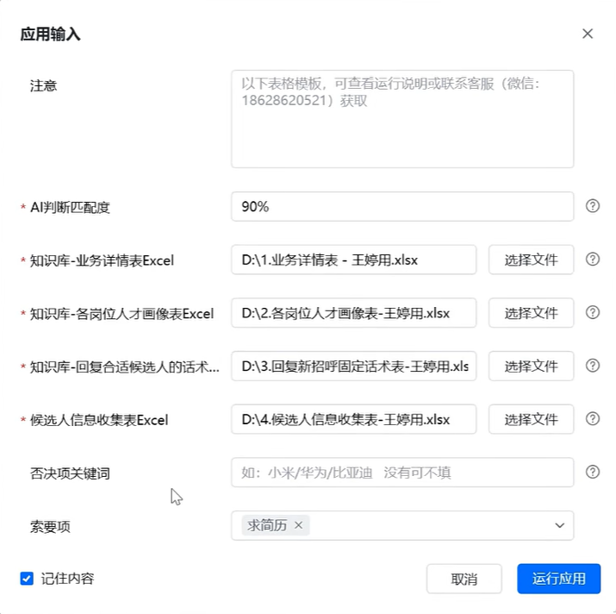

（二）必备文件与工具
文件类型 | 存储路径/获取方式 | 用途 | 备注
业务详情表（Excel） | D:\业务详情表.xlsx | 解答求职者咨询、明确业务规则 | 需确保信息完整，无遗漏关键业务点
各岗位人才画像表（Excel） | D:\各岗位人才画像表.xlsx | 候选人匹配度判断依据 | 需按岗位补充完整未填写内容
新招呼固定话术表（Excel） | D:\回复新招呼固定话术表.xls | 发起新沟通时使用固定话术 | 仅限两句，无需扩充
候选人信息收集表（Excel） | D:\候选人信息收集表.xlsx | 记录合格候选人关键信息 | 自动同步沟通中的有效信息
客服支持 | 微信：18628620521 | 咨询文件模板使用、功能问题 | 无对应文件时可联系获取

二、核心配置模块

（一）索要项配置（多选项，可多选）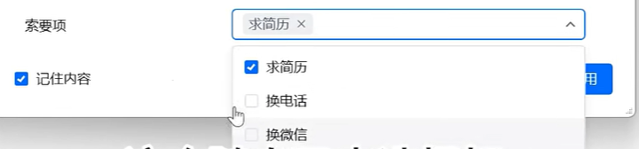
- 可选类型：求简历、换电话、换微信
- 操作规则：勾选所需选项即可触发对应索要动作，已勾选“求简历”时可取消勾选切换其他类型，支持“记住内容”功能（下次操作自动沿用上次选择）

（二）岗位配置与人才画像

1. 已完善岗位：续费班主任
配置维度 | 续费班主任 | 待补充岗位
岗位名称 | 续费班主任 | 示例：Java开发工程师、销售经理、人力资源专员等（需明确具体岗位）
核心硬性条件（必满足） | 1. 年龄：22-31岁；2. 性别：不限；3. 学历：大专及以上；4. 行业经验：6个月以上社群运营经验，K12经验优先；5. 技能：具备销售能力、社群运营技能 | 1. 学历：示例“全日制本科”“大专及以上”等；2. 最低工作经验：示例“3年以上”“1年相关经验”等；3. 必备技能/知识：示例“Java编程、SQL数据库、项目管理”等（按岗位需求罗列）；4. 行业/项目经验：示例“必须有互联网行业经验”“有电商项目落地经验”等；5. 其他硬性要求：示例“能接受出差”“持有相关职业证书”等
关键加分项 | （待补充，示例：有续费相关工作经验、熟悉教育行业社群转化逻辑等） | 示例：有大厂工作经历、掌握额外技能（如“熟练使用Python”）、过往业绩突出等
新招呼话术 | 第一句：你好，这是一份可以居家办公的全职工作，可以看一下我们的岗位详情；<br>第二句：如果感兴趣的话可以投递简历 | 第一句：（结合岗位亮点撰写，示例：“你好，我们正在招聘XX岗位，薪资XX-XXK，福利完善”）；<br>第二句：（引导动作，示例：“若符合你的期望，可投递简历进一步沟通”）

（三）候选人信息收集表（字段说明）
字段名称 | 填写说明
姓名 | 从候选人沟通记录或简历中提取
微信号 | 通过“换微信”索要项获取，无则填写“无”
电话号 | 从简历中提取，通过“换电话”索要项获取，无则填写“无”
邮箱 | 从简历中提取，无则填写“无”
教育经历 | 从简历或沟通中提取，需与岗位硬性条件匹配
工作经历 | 从简历或沟通中提取
沟通职位 | 候选人咨询或应聘的具体岗位
期望城市 | 候选人意向工作城市
期望薪资 | 候选人沟通中提及的薪资范围
补充说明 | （新增字段）记录候选人其他关键信息，如“有K12社群运营经验”“可立即到岗”等

三、自动化操作流程

（一）新招呼处理流程
- 触发条件：收到候选人新的沟通消息（状态为“未读”）
- 第一步：查看候选人在线简历
- 第二步：AI匹配度判断（基于岗位人才画像+简历信息，匹配度阈值90%）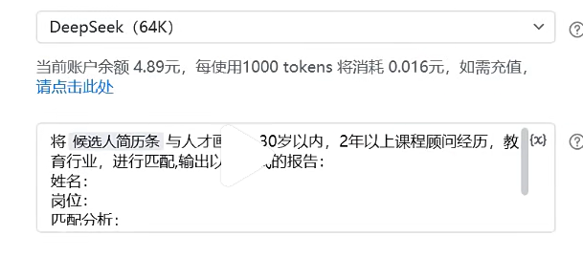
- 匹配结果：
- 不符合岗位硬性条件：自动发送对应拒绝话术（需补充“拒绝话术表”，按岗位分类，示例：“你好，感谢关注XX岗位，经评估你的背景与岗位要求暂不匹配，后续有合适岗位会同步通知”）
- 符合岗位硬性条件：发送对应岗位的新招呼话术（从“新招呼固定话术表”提取），并可勾选索要项（如“要求简历”）
- 第三步：同步记录候选人基础信息至“候选人信息收集表”

（二）候选人咨询问题处理流程
- 触发条件：候选人主动咨询业务相关问题（如薪资构成、工作时间、岗位职责等）
- 第一步：查询“业务详情表”，匹配对应问题答案并回复
- 第二步：若“业务详情表”无对应答案，引导候选人添加微信沟通（话术示例：“你咨询的问题较为特殊，可添加客服微信18628620521，获取详细解答”）
- 第三步：记录咨询问题及回复结果至“候选人信息收集表-补充说明”字段

四、补充完善内容

（一）拒绝话术模板
岗位名称 | 拒绝话术（示例）
续费班主任 | 你好，感谢投递续费班主任岗位！经评估，你的行业经验/学历/技能暂未达到岗位硬性要求，后续有合适机会会第一时间联系你~
其他岗位 | 你好，感谢关注XX岗位！你的背景与岗位核心要求暂不匹配，祝你早日找到理想工作！

（二）业务详情表核心内容示例
业务问题类型 | 解答示例
工作模式 | 全职，支持居家办公，无需到岗
薪资构成 | 基础薪资+绩效奖金+提成，综合薪资4-8K（以具体岗位为准）
上班时间 | 9:00-18:00，周末单休/双休（按岗位制度执行）
入职要求 | 需提供学历证明、过往工作经历佐证（如社群运营案例）
培训机制 | 入职提供带薪培训，包含岗位技能、业务流程等内容

（三）操作注意事项
- 所有Excel文件需保持路径不变，若修改存储路径需重新配置工具关联
- 人才画像的“核心硬性条件”需全部满足方可推荐，缺一不可；加分项仅用于提升匹配度，不作为必要条件
- 新招呼话术严格限制为两句，不可额外扩充，确保沟通简洁高效
- 索要候选人信息（简历、电话、微信）时，需遵循合规原则，不得频繁骚扰候选人
- 定期更新“业务详情表”“人才画像表”，确保信息与实际招聘需求一致

五、待补充说明
- 需按实际招聘岗位，补充“各岗位人才画像表”中“岗位2”“岗位3”的具体名称、硬性条件、加分项及对应新招呼话术
- 需补充完整“拒绝话术表”，按岗位分类整理不同场景下的拒绝话术
- 可根据招聘需求，新增“候选人跟进记录表”，记录沟通节点、跟进状态等信息（示例字段：沟通时间、跟进内容、下次跟进时间、是否有意向）

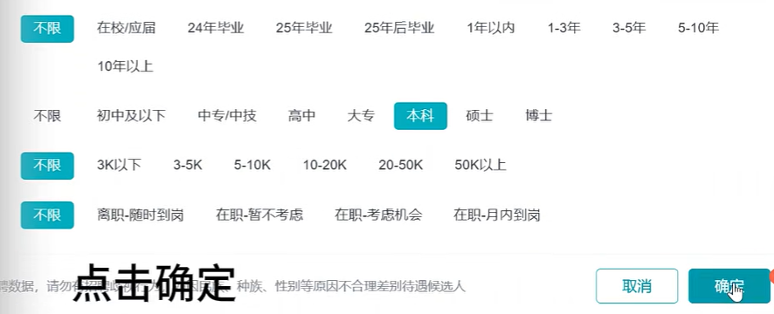
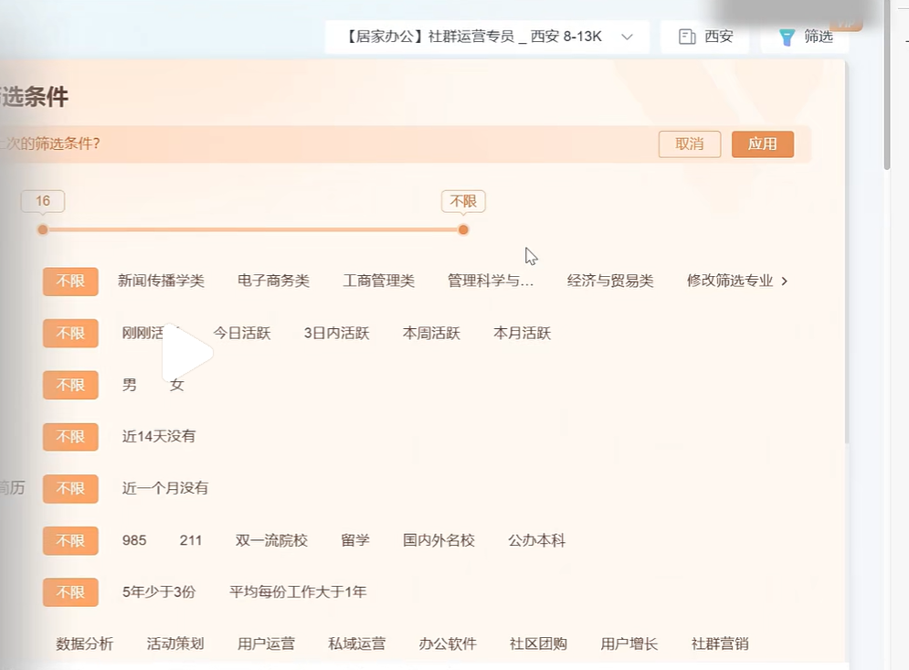
牛人打招呼需求
点击推荐牛人，输入职位名称，进行筛选

